仍出粮已收工 反对派失职失格

陈建强 [有理儿有面](javascript:void(0);)

**有理儿有面**

微信号 youli-youmian

功能介绍 你说是不是

2020-11-29[原文](https://mp.weixin.qq.com/s?__biz=Mzg3MjEyMTYyNg==&mid=2247518013&idx=2&sn=9f714c91cafb52ba74ea660850b38106&chksm=cef6d348f9815a5ea75631fa5ea40a2d8b2dc3d685b9592adfb3c964b075e466ef8e40ef2121&scene=27#wechat_redirect&cpage=54) 发表于

收录于合集





**全文共872字，图片1张，预计阅读时间为3分钟。**



▼

本文作者：陈建强   香港专业人士协会会长

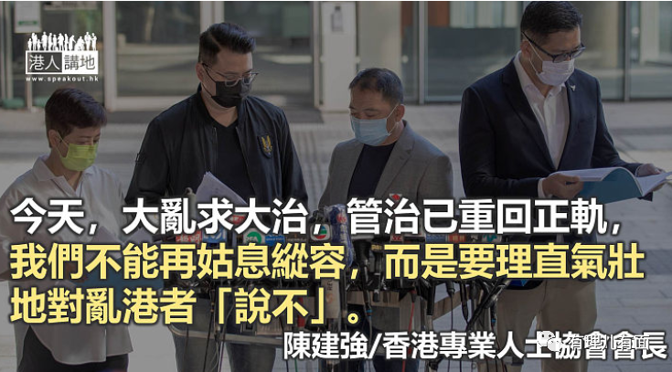

受到暴乱与疫情夹击，香港陷入空前困局，如何由乱转治重新出发，关系到社会的前途和市民的福祉。特首林郑月娥在其任内第4份施政报告中，展示坚持“一国两制”、砥砺前行的决心和信心，并提出200多项政策措施，达到正本清源、整固向前的目标。至于反对派“仍出粮已收工”，但反令议会重回理性平静，揭开了反对派的真面目，令人深刻体会到议政不是乱政，乱政害苦香港！

反对派过往惯常将立法会作为“政治骚”的表演舞台，抗争手法五花八门日日新。随着香港国安法颁布落实，多名反对派议员被DQ和“闹辞”，议会重回理性平静。特首便坦言，今次宣读施政报告不受滋扰，让她感受到行政立法关系出现大突破和契机，又称自己作为行政机关首长和特区首长，理应免受滋扰和得到尊重。揽炒派集体缺席，在实际上对议会运作和特区管治都是一大好事，但想深一层，当中却有令人愤怒的荒谬和深刻的教训。

除被DQ的4人和已离职的2人，尚有13名揽炒派议员虽辞职未离职，仍是坐领公帑的现任议员，但他们全部缺席，没有在议事堂内听取特首宣读施政报告，除其中一人外，其余更只有5人选择在立法会外见记者，这是对立法会议员的身份和职能的一种荒怠，若是真的不愿与立法会沾边，就应表里如一地不再挂上议员名衔和领取议员的津贴，否则就是失职虚伪。

根据过往经验，即使他们参与会议，也只会是拉布喊口号，有破坏欠建设，但好歹也是履行职务反映民意，但他们在“闹辞”之后，因应施政报告做了什么？以后打算做什么？特别是当日无影无踪的多名反对派议员，必须向包括支持他们的公众交代，这是最基本的政治诚信。

过去几年，反对派在议会内外的所作所为，都在循违法“揽炒”的歪路寻求向政府施压，更竞相以冲击管治红线和市民福祉为争取手段，将社会推向政治悬崖。今天，大乱求大治，管治已重回正轨，我们不能再姑息纵容，而是要理直气壮地对乱港者“说不”。我们不要一言堂，不做橡皮图章，但更要抗拒政治丛林式的厮杀，更要抵制将议政变成乱政的政客。

本文转自港人讲地

原文转载自《文汇报》 2020年11月27日





**关注公众号：**

**有理儿有面**

**理   性｜   揭   秘｜   探   讨**







、

### 精选留言

用户设置不下载评论